TRE SEGMENTI

Nel Programma TEO-CURVE VAG 3S-SEG abbiamo sviluppato l’equazione passando da due segmenti a tre segmenti. Quello che vogliamo far vedere è la possibilità di come poter governare le curve.
Vediamo dunque la figura base, con i valori dati nel programma e qui mostrati:

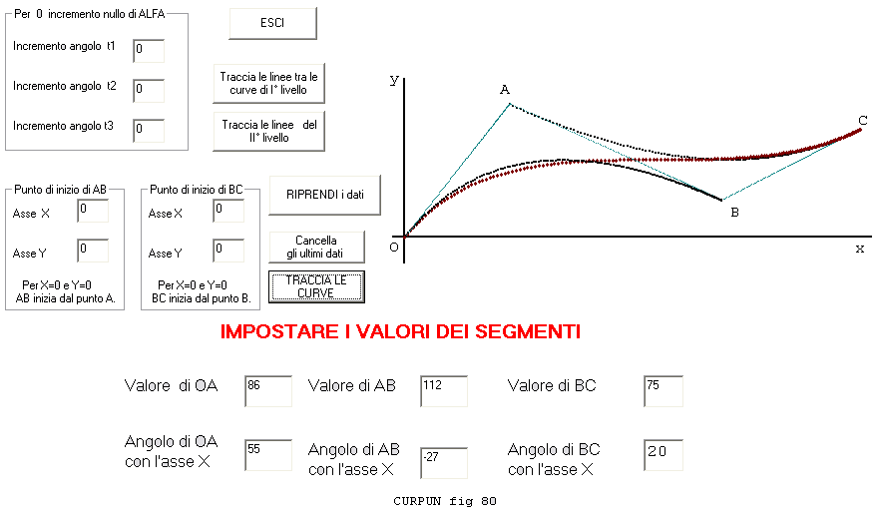
nella fig 80 vediamo i tre segmenti OA; AB; BC e in nero le curve di I° Livello e in rosso la curva finale OC di II° Livello.

Nella fig 82 i valori dei segmenti sono uguali a quelli di fig 80 ma è stato incrementato l’ angolo ALFA per cui il segmento OA

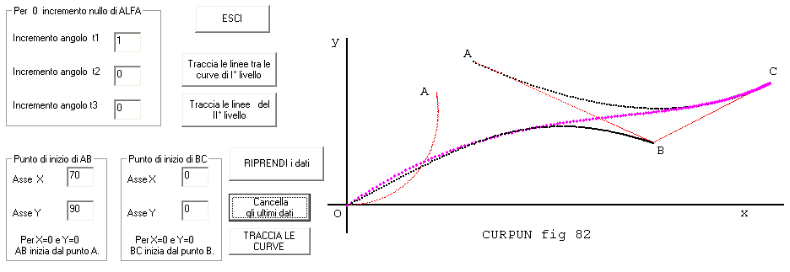
è divenuto a sua volta una curva mentre il segmento AB parte dal punto (70,30) (la curva finale è sempre la OC).

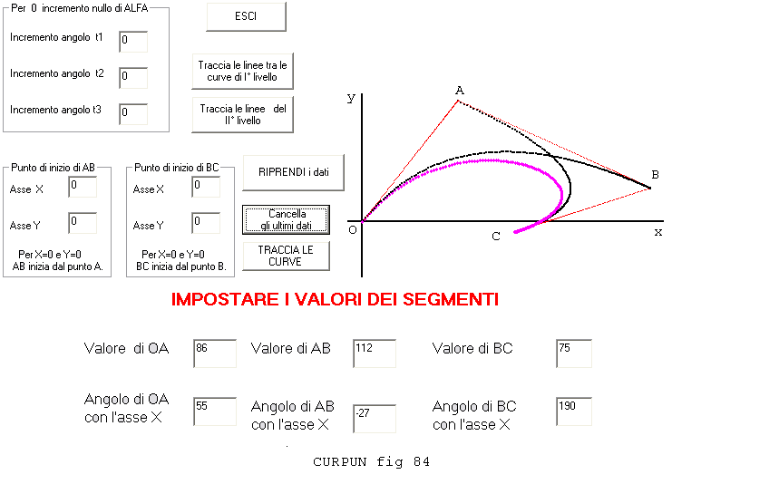
Si osservi la lieve differenza tra la fig 84 e la fig 86, dove abbiamo soltanto variato l’incremento di ALFA per il segmento OA, e il punto di inizio del segmento AB.

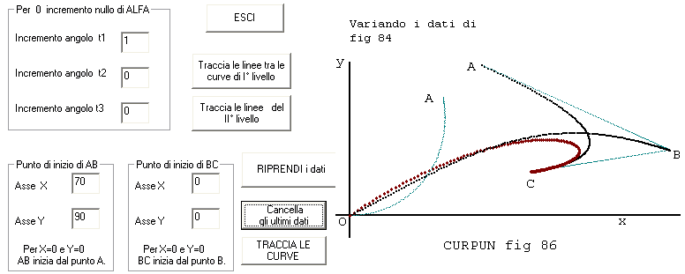

infine nella fig. 88 è stato cambiato anche il punto di inizio di BC.

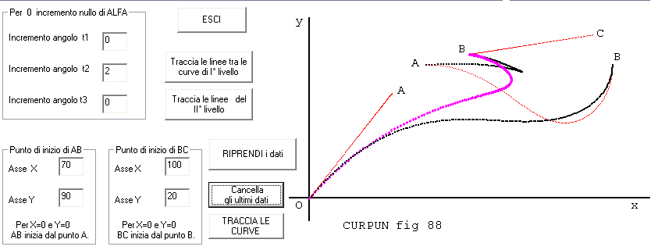
Si osservi che la curva in nero OB e simile a quella vista in fig.64 nel capitolo “DUE SEGMENTI”.

Indichiamo i valori delle coordinate delle curve (in nero nelle figure sopra)di I° LIVELLO usate nel programma:

$$\begin{aligned}\left\{\text{LX}1=(\text{AB}\text{cos}(β_{2}\text{sin}t_{2}α)\text{sin}α+\text{AsseXB}−\text{OA}\text{cos}(β_{1}\text{sin}t_{1}α)\text{sin}α)\text{sin}α+\text{OA}\text{cos}(β_{1}\text{sin}t_{1}α)\text{sin}α | \right.\end{aligned}$$

$$\begin{aligned}\left\{\text{LX}2=(\text{BC}\text{cos}(β_{3}\text{sin}t_{3}α)\text{sin}α+\text{AsseXB}+\text{AsseXC}−(\text{AB}\text{cos}(β_{2}\text{sin}t_{2}α)\text{sin}α+\text{AsseXB}))\text{sin}α+ | \right.\left\{ +(\text{AB}\text{cos}(β_{2}\text{sin}t_{2}α)\text{sin}α+\text{AsseXB} | \right.\left\{\text{LY}2=(\text{BC}\text{sin}(β_{3}\text{sin}t_{3}α)\text{sin}α+\text{AsseYB}+\text{AsseYC}−(\text{AB}\text{sin}(β_{2}\text{sin}t_{2}α)\text{sin}α+\text{AsseYB}))\text{sin}α+ | \right.\end{aligned}$$

da cui la curva di II° LIVELLO: $\begin{aligned}\left\{\text{TX}1=(\text{LX}2−\text{LX}1)\text{sin}α+\text{LX}1 | \right.\end{aligned}$

